Об утверждении регламентов государственных услуг, государственным учреждением "Отдел занятости и социальных программ Щербактинского района"
Утративший силу
Постановление акимата Щербактинского района Павлодарской области от 27 декабря 2012 года N 436/10. Зарегистрировано Департаментом юстиции Павлодарской области 25 января 2013 года N 3392. Утратило силу постановлением акимата Щербактинского района Павлодарской области от 20 июня 2013 года N 209/5
Сноска. Утратило силу постановлением акимата Щербактинского района Павлодарской области от 20.06.2013 N 209/5.
Примечание РЦПИ:
В тексте сохранена авторская орфография и пунктуация.
В соответствии со статьей 9-1 Закона Республики Казахстан от 27 ноября 2000 года "Об административных процедурах", пунктом 2 статьи 31 Закона Республики Казахстан от 23 января 2001 года "О местном государственном управлении и самоуправлении в Республики Казахстан", постановлением Правительства Республики Казахстан от 20 июля 2010 года N 745 "Об утверждении реестра государственных услуг, оказываемых физическим и юридическим лицам", акимат Щербактинского района ПОСТАНОВЛЯЕТ:
1. Утвердить прилагаемые:
1) регламент государственной услуги "Выдача справки, подтверждающей принадлежность заявителя (семьи) к получателям адресной социальной помощи";
2) регламент государственной услуги "Выдача направлений лицам на участие в активных формах содействия занятости";
3) регламент государственной услуги "Назначение социальной помощи специалистам социальной сферы, проживающим в сельской местности, по приобретению топлива".
2. Контроль за исполнением данного постановления возложить на заместителя акима района Калыбаеву Бахтылы Каирбековну.
3. Настоящее постановление вводится в действие по истечении десяти календарных дней после дня его первого официального опубликования.
Аким района Е.Аскаров
Утверждено
постановлением акимата
Щербактинского района
от 27 декабря 2012 года N 436/10
Регламент государственной услуги
"Выдача справки, подтверждающей принадлежность заявителя
(семьи) к получателям адресной социальной помощи"
1. Общие положения
1. Настоящий регламент государственной услуги: "Выдача справки, подтверждающей принадлежность заявителя (семьи) к получателям адресной социальной помощи" (далее - государственная услуга) разработан в соответствии с постановлением Правительства Республики Казахстан от 7 апреля 2011 года N 394 "Об утверждении стандартов государственных услуг в сфере социальной защиты, оказываемых местными исполнительными органами" (далее – Стандарт).
2. Государственная услуга предоставляется государственным учреждением "Отдел занятости и социальных программ Щербактинского района" (далее – уполномоченный орган), расположенным по адресу: Павлодарская область, Щербактинский район, село Шарбакты, улица 1 мая 18, телефон 8(71836) 2-17-12, график работы ежедневно с 9.00 часов до 18.30 часов, с обеденным перерывом с 13.00 до 14.30 часов, кроме выходных (суббота, воскресенье) и праздничных дней, адрес электронной почты sherb_zanet@mail.ru.
3. При отсутствии уполномоченного органа по местожительству, получатель государственной услуги обращается за получением государственной услуги к акиму поселка, аула (села), аульного (сельского) округа (далее – аким сельского округа), указанных в приложении 1 к настоящему регламенту.
4. Форма оказываемой государственной услуги: неавтоматизированная.
5. Результатом оказания государственной услуги является выдача справки, подтверждающей принадлежность заявителя (семьи) к получателям адресной социальной помощи в текущем квартале, либо мотивированный ответ об отказе в предоставлении государственной услуги на бумажном носителе.
6. Государственная услуга оказывается физическим лицам – получателям государственной адресной социальной помощи (далее – потребитель).
2. Требования к порядку оказания государственной услуги
7. Сроки оказания государственной услуги:
1) сроки оказания государственной услуги с момента предъявления необходимых документов, определенных в пункте 11 стандарта – не более пятнадцати минут;
2) максимально допустимое время ожидания до получения государственной услуги, оказываемой на месте в день обращения получателя государственной услуги, зависит от количества человек в очереди из расчета пятнадцати минут на обслуживание одного получателя государственной услуги;
3) максимально допустимое время обслуживания получателя государственной услуги государственной услуги, оказываемой на месте в день обращения получателя государственной услуги – не более пятнадцати минут. Прием документов осуществляется в порядке очереди, без предварительной записи и ускоренного обслуживания.
8. Государственная услуга предоставляется бесплатно.
9. В предоставлении государственной услуги отказывается в случаях, предусмотренных в пункте 16 Стандарта.
3. Описание порядка действий (взаимодействия) в процессе
оказания государственной услуги
10. Для получения государственной услуги потребитель представляет необходимые документы, определенные в пункте 11 Стандарта.
11. В процессе оказания государственной услуги участвуют следующие структурно-функциональные единицы:
главный специалист уполномоченного органа.
12. Текстовое табличное описание последовательности и взаимодействие административных действий (процедур) структурно-функциональных единиц с указанием срока выполнения каждого административного действия (процедуры), приведено в приложении 2 к настоящему регламенту.
13. Схема, отражающая взаимосвязь между логической последовательностью административных действий в процессе оказания государственной услуги и структурно-функциональных единиц представлена в приложении 3 к настоящему регламенту.
4. Ответственность должностных лиц, оказывающих
государственные услуги
14. Должностные лица уполномоченного органа несут ответственность за принимаемые ими решения и действия (бездействия) в ходе оказания государственной услуги в порядке, предусмотренном законами Республики Казахстан.
Приложение 1
к регламенту государственной услуги
"Выдача справки, подтверждающей
принадлежность заявителя (семьи) к
получателям адресной социальной помощи"
N п/п | Наименование аппарата акима сельского округа | Юридический адрес | Контактный телефон
1. | Государственное учреждение "Аппарат акима Щербактинского сельского округа" | село Шарбакты, улица Советов, 57 | (871836)21324
2. | Государственное учреждение "Аппарат акима Александровского сельского округа" | село Александровка, улица Женис, 27 | (871836)40292
3. | Государственное учреждение "Аппарат акима Алексеевского сельского округа" | с.Алексеевка, улица Молодежная, 23 | (871836)21537
4. | Государственное учреждение "Аппарат акима Галкинского сельского округа" | село Галкино, улица Ленина, 92 | (871836)33404
5. | Государственное учреждение "Аппарат акима Жылыбулакского сельского округа" | село Жылыбулак, улица Садвакасова, 23 | (871836)21518
6. | Государственное учреждение "Аппарат акима Ильичевского сельского округа" | село Богодаровка, улица Школьная, 23 | (871836)40410
7. | Государственное учреждение "Аппарат акима Карабидайского сельского округа" | село Карабидай, улица Бауржан Момыш | (871836)22079
8. | Государственное учреждение "Аппарат акима Красиловского сельского округа" | село Красиловка, улица Южная, 64 | (871836)23100
9. | Государственное учреждение "Аппарат акима Назаровского сельского округа" | село Назаровка, улица Победа, 11 | (871836)40310
10. | Государственное учреждение "Аппарат акима Орловский сельского округа" | село Орловка, улица 1 мая, 33 | (871836)29766
11. | Государственное учреждение "Аппарат акима Северного сельского округа" | село Северное, улица Калинина, 20 | (871836)21174
12. | Государственное учреждение "Аппарат акима Сосновского сельского округа" | село Сосновка, улица Ворошилова, 23 | (871836)21687
13. | Государственное учреждение "Аппарат акима Татьяновского сельского округа" | село Малиновка, улица Чкалова, 21/1 | (871836)40520
14. | Государственное учреждение "Аппарат акима Хмельницкого сельского округа" | село Хмельницкое, улица Ленина, 42 | (871836)26400
15. | Государственное учреждение "Аппарат акима Чигириновского сельского округа" | село Чигириновка, улица Целиная, 28 | (871842)28789
16. | Государственное учреждение "Аппарат акима Шалдайского сельского округа" | село Шалдай, улица Ленина, 60 | (871836)32299
Приложение 2
к регламенту государственной услуги
"Выдача справки, подтверждающей
принадлежность заявителя (семьи) к
получателям адресной социальной помощи"
Описание последовательности и взаимодействие административных
действий (процедур) структурно-функциональных единиц
Действия основного процесса (хода, потока работ)
1 | N действия (хода, потока работ) | 1
2 | Наименование структурно-функциональных единиц | Главный специалист уполномоченного органа
3 | Наименование действия (процесса, процедуры, операции) и их описание | Прием и регистрация необходимых документов, выдача справки или мотивированного отказа потребителю
4 | Форма завершения (данные, документ, организационно-распорядительное решение) | Справка, подтверждающая принадлежность заявителя (семьи) к получателям адресной социальной помощи в текущем квартале, либо мотивированный ответ об отказе в предоставлении государственной услуги на бумажном носителе
5 | Сроки исполнения | не более 15 минут
6 | Наименование структурно-функциональных единиц
Приложение 3
к регламенту государственной услуги
"Выдача справки, подтверждающей
принадлежность заявителя (семьи) к
получателям адресной социальной помощи"
Схема, отражающая взаимосвязь между логической
последовательностью административных действий
структурно-функциональных единиц
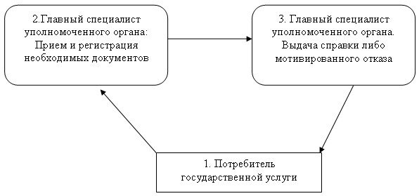
Утверждено
постановлением акимата
Щербактинского района
от 27 декабря 2012 года N 436/10
Регламент государственной услуги
"Выдача направлений лицам на участие в активных
формах содействия занятости"
1. Общие положения
1. Настоящий регламент государственной услуги: "Выдача направлений лицам на участие в активных формах содействия занятости" (далее - государственная услуга) разработан в соответствии с постановлением Правительства Республики Казахстан от 7 апреля 2011 года N 394 "Об утверждении стандартов государственных услуг в сфере социальной защиты, оказываемых местными исполнительными органами" (далее – Стандарт).
2. Государственная услуга предоставляется государственным учреждением "Отдел занятости и социальных программ Щербактинского района" (далее - уполномоченный орган), расположенным по адресу: Павлодарская область, Щербактинский район, село Шарбакты, улица 1 мая 18, телефон 8(71836) 2-22-44, график работы ежедневно с 9.00 часов до 18.30 часов, с обеденным перерывом с 13.00 до 14.30 часов, кроме выходных (суббота, воскресенье) и праздничных дней, адрес электронной почты sherb_zanet@mail.ru.
3. Форма оказываемой государственной услуги: неавтоматизированная.
4. Результатом оказываемой государственной услуги являются выдача потребителю государственной услуги направления на участие в активных формах содействия занятости на бумажном носителе либо мотивированный ответ об отказе в предоставлении государственной услуги.
5. Государственная услуга оказывается физическим лицам: гражданам Республики Казахстан, оралманам, иностранцам и лицам без гражданства, постоянно проживающим в Республике Казахстан (далее – потребитель).
2. Требования к порядку оказания государственной услуги
6. Сроки оказания государственной услуги:
1) сроки оказания государственной услуги с момента сдачи потребителем необходимых документов – не более тридцати минут;
2) максимально допустимое время ожидания до получения государственной услуги, оказываемой на месте в день обращения потребителя (до получения талона) – не более тридцати минут;
3) максимально допустимое время обслуживания потребителя государственной услуги, оказываемой на месте в день обращения потребителя – не более тридцати минут.
Прием документов осуществляется в порядке очереди, без предварительной записи и ускоренного обслуживания.
7. Государственная услуга предоставляется бесплатно.
8. В предоставлении государственной услуги отказывается в случаях, предусмотренных в пункте 16 Стандарта.
3. Описание порядка действий (взаимодействия) в процессе
оказания государственной услуги
9. Для получения государственной услуги потребитель представляет необходимые документы, определенные в пункте 11 Стандарта.
10. После сдачи всех необходимых документов в уполномоченном органе сотрудником уполномоченного органа, осуществляющим регистрацию, потребителю выдается направление на участие в активных формах содействия занятости.
11. В процессе оказания государственной услуги участвуют следующие структурно-функциональные единицы:
главный специалист уполномоченного органа.
12. Текстовое табличное описание последовательности и взаимодействие административных действий (процедур) структурно-функциональных единиц с указанием срока выполнения каждого административного действия (процедуры), приведено в приложении 1 к настоящему регламенту.
13. Схема, отражающая взаимосвязь между логической последовательностью административных действий в процессе оказания государственной услуги и структурно-функциональных единиц представлена в приложении 2 к настоящему регламенту.
4. Ответственность должностных лиц, оказывающих
государственные услуги
14. Должностные лица уполномоченного органа несут ответственность за принимаемые ими решения и действия (бездействия) в ходе оказания государственной услуги в порядке, предусмотренном законами Республики Казахстан.
Приложение 1
к регламенту государственной услуги
"Выдача направлений лицам на участие
в активных формах содействия занятости"
Описание последовательности и взаимодействие административных
действий (процедур) структурно-функциональных единиц
Действия основного процесса (хода, потока работ)
1 | N действия (хода, потока работ) | 1
2 | Наименование структурно-функциональных единиц | Главный специалист уполномоченного органа
3 | Наименование действия (процесса, процедуры, операции) и их описание | Прием и регистрация необходимых документов, выдача бланка направления либо мотивированного отказа потребителю
4 | Форма завершения (данные, документ, организационно-распорядительное решение) | Бланк направления либо мотивированный отказ
5 | Сроки исполнения | не более 30 минут
6 | Наименование структурно-функциональных единиц
Приложение 2
к регламенту государственной услуги
"Выдача направлений лицам на участие
в активных формах содействия занятости"
Схема, отражающая взаимосвязь между логической
последовательностью административных действий
структурно-функциональных единиц
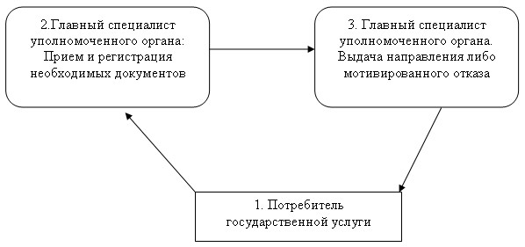
Утверждено
постановлением акимата
Щербактинского района
от 27 декабря 2012 года N 436/10
Регламент государственной услуги
"Назначение социальной помощи специалистам социальной сферы,
проживающим в сельской местности, по приобретению топлива"
1. Общие положения
1. Настоящий регламент государственной услуги: "Назначение социальной помощи специалистам социальной сферы, проживающим в сельской местности, по приобретению топлива" (далее - государственная услуга) разработан в соответствии с постановлением Правительства Республики Казахстан от 7 апреля 2011 года N 394 "Об утверждении стандартов государственных услуг в сфере социальной защиты, оказываемых местными исполнительными органами" (далее – Стандарт).
2. Государственная услуга предоставляется государственным учреждением "Отдел занятости и социальных программ Щербактинского района" (далее - уполномоченный орган), расположенным по адресу: Павлодарская область, Щербактинский район, село Шарбакты, улица 1 мая 18, телефон 8(71836)2-22-44, график работы ежедневно с 9.00 часов до 18.30 часов, с обеденным перерывом с 13.00 до 14.30 часов, кроме выходных (суббота, воскресенье) и праздничных дней, адрес электронной почты sherb_zanet@mail.ru.
При отсутствии уполномоченного органа по месту жительства, заявитель обращается за получением государственной услуги к акиму поселка, аула (села), аульного (сельского) округа (далее – аким сельского округа), по адресам указанным в приложении 1 к настоящему регламенту.
Также государственная услуга предоставляется на альтернативной основе через отдел Щербактинского района филиала Республиканского государственного предприятия "Центр обслуживания населения" по Павлодарской области (далее - центр), по адресу: Павлодарская область, Щербактинский район, село Шарбакты, улица В.Чайко 45/2, телефон 8(71836)2-33-36, график работы центра: ежедневно с 9.00 часов до 19.00 часов без перерыва, кроме праздничных и выходного дня, адрес электронной почты shаr_соn@mail.ru.
3. Форма оказываемой государственной услуги: неавтоматизированная.
4. Результатом оказания государственной услуги является уведомление о назначении либо мотивированный ответ об отказе в предоставлении государственной услуги на бумажном носителе.
5. Государственная услуга оказывается физическим лицам: специалистам государственных организаций здравоохранения, социального обеспечения, образования, культуры и спорта, проживающим и работающим в сельских населенных пунктах (далее - потребитель).
2. Требования к порядку оказания государственной услуги
6. Сроки оказания государственной услуги:
1) сроки оказания государственной услуги с момента сдачи потребителем необходимых документов, определенных в пункте 11 Стандарта:
в уполномоченный орган – в течение десяти рабочих дней;
акиму сельского округа по месту жительства – в течение пятнадцати рабочих дней;
в центр – в течение десяти рабочих дней (день приема и выдачи документа (результата) государственной услуги не входит в срок оказания государственной услуги);
2) максимально допустимое время ожидания до получения государственной услуги, оказываемой на месте в день обращения потребителя (до получения талона) – не более тридцати минут;
3) максимально допустимое время обслуживания потребителя государственной услуги, оказываемой на месте в день обращения потребителя – не более тридцати минут.
Прием документов осуществляется в порядке очереди, без предварительной записи и ускоренного обслуживания.
7. Государственная услуга предоставляется бесплатно.
8. В предоставлении государственной услуги отказывается в случаях, предусмотренных в пункте 16 Стандарта.
3. Описание порядка действий (взаимодействия) в процессе
оказания государственной услуги
9. Для получения государственной услуги потребитель представляет необходимые документы, определенные в пункте 11 Стандарта.
10. После сдачи всех необходимых документов потребителю выдается:
1) в уполномоченном органе или у акима сельского округа – талон с указанием даты регистрации и получения потребителем государственной услуги, фамилии и инициалов ответственного лица, принявшего документы;
2) в центре – расписка о приеме соответствующих документов.
11. В процессе оказания государственной услуги участвуют следующие структурно-функциональные единицы:
1) аким сельского округа;
2) главный специалист уполномоченного органа;
3) начальник уполномоченного органа.
12. Текстовое табличное описание последовательности и взаимодействие административных действий (процедур) структурно-функциональных единиц с указанием срока выполнения каждого административного действия (процедуры), приведено в приложении 2 к настоящему регламенту.
13. Схема, отражающая взаимосвязь между логической последовательностью административных действий в процессе оказания государственной услуги и структурно-функциональных единиц представлена в приложении 3 к настоящему регламенту.
4. Ответственность должностных лиц, оказывающих
государственные услуги
14. Должностные лица уполномоченного органа несут ответственность за принимаемые ими решения и действия (бездействия) в ходе оказания государственной услуги в порядке, предусмотренном законами Республики Казахстан.
Приложение 1
к регламенту государственной услуги
"Назначение социальной помощи специалистам
социальной сферы, проживающим в сельской
местности, по приобретению топлива"
N п/п | Наименование аппарата акима сельского округа | Юридический адрес | Контактный телефон
1. | Государственное учреждение "Аппарат акима Щербактинского сельского округа" | село Шарбакты, улица Советов, 57 | (871836)21324
2. | Государственное учреждение "Аппарат акима Александровского сельского округа" | село Александровка, улица Женис, 27 | (871836)40292
3. | Государственное учреждение "Аппарат акима Алексеевского сельского округа" | с.Алексеевка, улица Молодежная, 23 | (871836)21537
4. | Государственное учреждение "Аппарат акима Галкинского сельского округа" | село Галкино, улица Ленина, 92 | (871836)33404
5. | Государственное учреждение "Аппарат акима Жылыбулакского сельского округа" | село Жылыбулак, улица Садвакасова, 23 | (871836)21518
6. | Государственное учреждение "Аппарат акима Ильичевского сельского округа" | село Богодаровка, улица Школьная, 23 | (871836)40410
7. | Государственное учреждение "Аппарат акима Карабидайского сельского округа" | село Карабидай, улица Бауржан Момыш | (871836)22079
8. | Государственное учреждение "Аппарат акима Красиловского сельского округа" | село Красиловка, улица Южная, 64 | (871836)23100
9. | Государственное учреждение "Аппарат акима Назаровского сельского округа" | село Назаровка, улица Победа, 11 | (871836)40310
10. | Государственное учреждение "Аппарат акима Орловский сельского округа" | село Орловка, улица 1 мая, 33 | (871836)29766
11. | Государственное учреждение "Аппарат акима Северного сельского округа" | село Северное, улица Калинина, 20 | (871836)21174
12. | Государственное учреждение "Аппарат акима Сосновского сельского округа" | село Сосновка, улица Ворошилова, 23 | (871836)21687
13. | Государственное учреждение "Аппарат акима Татьяновского сельского округа" | село Малиновка, улица Чкалова, 21/1 | (871836)40520
14. | Государственное учреждение "Аппарат акима Хмельницкого сельского округа" | село Хмельницкое, улица Ленина, 42 | (871836)26400
15. | Государственное учреждение "Аппарат акима Чигириновского сельского округа" | село Чигириновка, улица Целиная, 28 | (871842)28789
16. | Государственное учреждение "Аппарат акима Шалдайского сельского округа" | село Шалдай, улица Ленина, 60 | (871836)32299
Приложение 2
к регламенту государственной услуги
"Назначение социальной помощи специалистам
социальной сферы, проживающим в сельской
местности, по приобретению топлива"
Описание последовательности и взаимодействие административных
действий (процедур) структурно-функциональных единиц
1) при обращении в уполномоченный орган
 | Действия основного процесса (хода, потока работ)
1 | N действия (хода, потока работ) | 1 | 2 | 3 | 4 | 5
2 | Наименование структурно-функциональных единиц | Главный специалист уполномоченного органа | Начальник уполномоченного органа | Главный специалист уполномоченного органа | Начальник уполномоченного органа | Главный специалист уполномоченного органа
3 | Наименование действия (процесса, процедуры, операции) и их описание | Прием и регистрация представленных потребителем документов | Рассмотрение документов | Подготовка проекта уведомления, либо мотивированного ответа об отказе в предоставлении услуги | Рассмотрение проекта уведомления, либо мотивированного ответа об отказе в предоставлении услуги | Регистрация в журнале
4 | Форма завершения (данные, документ, организационно- распорядительное решение) | Талон о приеме документов | Резолюция | Проект уведомления, либо мотивированного ответа об отказе в предоставлении услуги | Подписание уведомления, либо мотивированного ответа об отказе в предоставлении услуги | Выдача уведомления, либо мотивированного ответа об отказе в предоставлении государственной услуги
5 | Сроки исполнения | Не более 30 минут | В течение 2 рабочих дней | В течение 3 рабочих дней | В течение 3 рабочих дней | Не более 30 минут
2) при обращении к акиму сельского округа
 | Действия основного процесса (хода, потока работ)
1 | N действия (хода, потока работ) | 1 | 2 | 3 | 4 | 5
2 | Наименование структурно-функциональных единиц | Специалист аппарата акима сельского округа | Аким сельского округа | Главный специалист уполномоченного органа | Начальник уполномоченного органа | Главный специалист уполномоченного органа
3 | Наименование действия (процесса, процедуры, операции) и их описание | Прием и регистрация представленных потребителем документов | Проверка полноты предоставленных документов | Подготовка проекта уведомления, либо мотивированного ответа об отказе в предоставлении услуги | Рассмотрение проекта уведомления, либо мотивированного ответа об отказе в предоставлении услуги | Регистрация в журнале
4 | Форма завершения (данные, документ, организационно- распорядительное решение) | Талон о приеме документов | Предоставление документов в уполномоченный орган | Проект уведомления, либо мотивированного ответа об отказе в предоставлении услуги | Подписание уведомления, либо мотивированного ответа об отказе в предоставлении услуги | Выдача специалисту аппарата акима сельского округа уведомления, либо мотивированного ответа об отказе в предоставлении государственной услуги
5 | Сроки исполнения | Не более 30 минут | В течение 2 рабочих дней | В течение 5 рабочих дней | В течение 2 рабочих дней | В течение 3 рабочих дней
Приложение 3
к регламенту государственной услуги
"Назначение социальной помощи специалистам
социальной сферы, проживающим в сельской
местности, по приобретению топлива"
Схема, отражающая взаимосвязь между логической
последовательностью административных действий
структурно-функциональных единиц
1) при обращении в уполномоченный орган
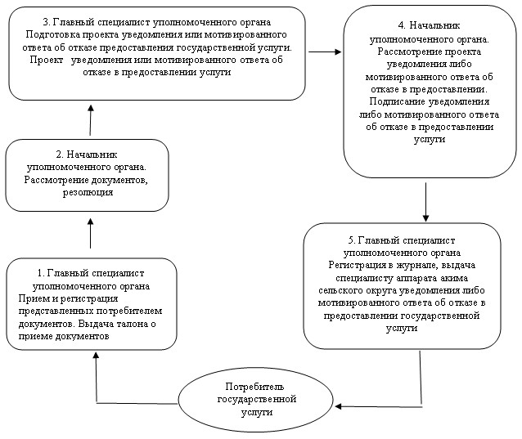
2) при обращении к акиму сельского округа
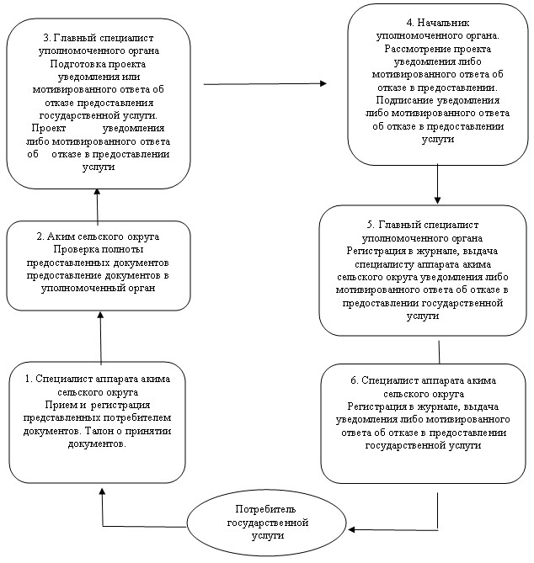

© 2012. РГП на ПХВ «Институт законодательства и правовой информации Республики Казахстан» Министерства юстиции Республики Казахстан

